Департамент внутренней и кадровой политики Белгородской области Областное государственное автономное
профессиональное образовательное учреждение
«Яковлевский педагогический колледж»

БИБЛИОТЕКА КОЛЛЕДЖА

БЮЛЛЕТЕНЬ НОВЫХ ПОСТУПЛЕНИЙ № 2 2018 г.

№. п/п. | Автор, заглавие | Кол-во экз.
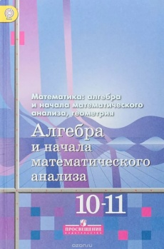 | Математика: алгебра и начала математического анализа, геометрия. Алгебра и начала математического анализа. 10-11 классы : учеб. для общеобразоват. организаций : базовый и углубл. уровни / [Ш.А. Алимов, Ю.М. Колягин, М.В. Ткачева и др.]. – 5-е изд. – М. : Просвещение, 2018. – 463 с. : и.  В данном учебнике завершается развитие основных идей курса алгебры 7-9 классов авторов Ш. А. Алимова и др. Элементарные функции изучаются в 10 классе классическими элементарными методами без привлечения производной; числовая линия и линия преобразований развиваются параллельно с функциональной; начала математического анализа рассматриваются в 11 классе. Система упражнений представлена на трёх уровнях сложности. Задачи повышенной трудности в конце учебника содержат богатый материал для подготовки в вузы с повышенными требованиями по математике. | 24
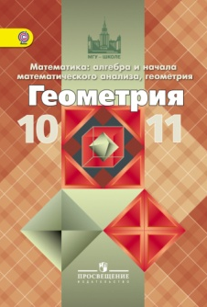 | Математика: алгебра и начала математического анализа, геометрия. Геометрия. 10-11 классы : учеб. для общеобразоват. организаций : базовый и углубл. уровни / [Л.С. Атанасян, В.Ф. Бутузов, С.Б. Кадомцев и др.] – 5-е изд. – М. : Просвещение, 2018. – 255 с. : ил.  Наглядность при изложении материала и строгая логика, подкреплённые красочными иллюстрациями, помогают учащимся лучше понять изучаемый материал. Учебник содержит большой задачный материал к каждой главе, систематизация которого тщательно продумана, а также задачи с практическим содержанием и исследовательские задачи. Сведения из истории развития геометрии, список литературы со ссылками на интернет-ресурсы помогут сформировать интерес учащихся к геометрии.  Наряду с вопросами и темами, обязательными для базового уровня, учебник содержит дополнительный материал, необходимый для углублённого уровня. | 22
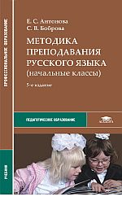 | Антонова Е.С.  Методика преподавания русского языка (начальные классы) :учеб. для студ. учрежд. сред. проф. образ. / Е.С. Антонова, С.В. Боброва. – 6-е изд., стер. М. : Академия, 2017. – 464 с.  Данный учебник раскрывает содержание деятельности учителя на основе коммуникативно-деятельностного подхода к обучению младших школьников русскому языку. Авторы излагают современные научные достижения и передовой практический опыт в области преподавания русского языка в начальных классах в доступной, методически оправданной форме. | 14
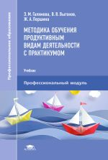 | Галямова Э.М.  Методика обучения продуктивным видам деятельности с практикумом : учебник для студ. учреждений сред. проф. образования / Э.М. Галямова, В.В. Выгонов, Ж.А. Першина ; под ред. Э.М. Галямовой. – М. : Академия, 2018. – 176 с. : ил.  Учебник подготовлен авторским коллективом с целью развития у студентов самостоятельного творческого мышления в процессе изучения междисциплинарного курса, который включает в себя предметные области «Искусство» и «Технология». В книге детально рассматриваются методы и приемы организации художественной, творческой и конструкторской деятельности, необходимые для комплексного достижения личностных, метапредметных и предметных результатов младшими школьниками. Подробно освещаются основные виды искусств и технологи работы с различными материалами, а также методика их преподавания младшим школьникам. | 12
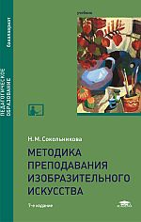 | Сокольникова, Н. М.  Методика преподавания изобразительного искусства: учебник для студ. учреждений высш. образования / Н.М. Сокольникова. – 8-е изд., стер. – М.: Академия, 2017. – 256 с., ил.  В учебнике освещены теоретические основы преподавания изобразительного искусства в общеобразовательных учреждениях, дается целостный обзор различных концептуальных подходов и содержится обширный методический материал, необходимый для проведения практических занятий. Рассматриваются возможности интегрированного обучения предметам художественно-эстетического цикла. Анализируется лучший педагогический опыт в области современного художественного образования. | 10
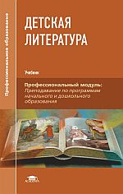 | Детская литература : учебник для студ. учреждений сред. проф. образования / Е.О. Путилова , А.В. Денисова , И.Л. Днепрова и др.; под ред. Е.О. Путиловой. – 7-е изд., стер. – М. : Академия, 2017. – 432 с.  Учебник знакомит будущих специалистов системы дошкольного и начального образования с особенностями детской литературы как филологической дисциплины, ее спецификой и функциями. Большое внимание уделяется истории русской и зарубежной детской книги, творчеству известных детских писателей, проблемам детского чтения, а также критериям оценки детских книг. Отдельный раздел посвящен жанрам детского фольклора. | 3
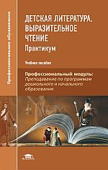 | Детская литература. Выразительное чтение. Практикум: учеб. пособие для студ. учреждений сред. проф. образования / О.В. Астафьева, А.В. Денисова, И.Л. Днепрова и др.; под редакцией Т.В.Рыжковой. – 6-е изд., стер. – М. :Академия, 2018. – 320 с. : ил.  Практикум является продолжением учебника «Детская литература». Практических занятия посвящены литературоведческому анализу избранных произведений по основным темам курса – образцы устного народного творчества, шедевры русской классической литературы для детей, а также произведения зарубежной детской литературы. В пособии представлены задания по теории и методике выразительного чтения для формирования у учащихся умения интерпретировать художественные произведения разных жанров. | 3
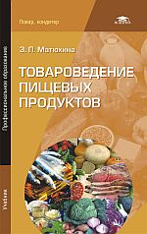 | Матюхина, З.П.  Товароведение пищевых продуктов : учебник для студ. учреждений сред. проф. образования / З.П. Матюхина. – 9-е изд., стер. – М.: Академия, 2017. – 336 с. ., [16] с. цв. ил.  В учебнике приведены сведения о пищевых продуктах, их химическом составе, энергетической и пищевой ценности, требованиях к качеству пищевых продуктов и методах его определения. Освещены вопросы стандартизации и сертификации, маркировки и штрихового кодирования пищевых продуктов, поступающих в продажу, а также основы хранения и консервирования пищевых продуктов. Дана характеристика свежих овощей, плодов, грибов и продуктов их переработки, рыбной, мясной и молочной продукции, яйцам и яйцепродуктам, пищевым жирам, зерну и продуктам его переработки, кондитерским изделиям, вкусовым продуктам, хлебопекарным дрожжам, химическим разрыхлителям, пищевым красителям и добавкам. | 3

